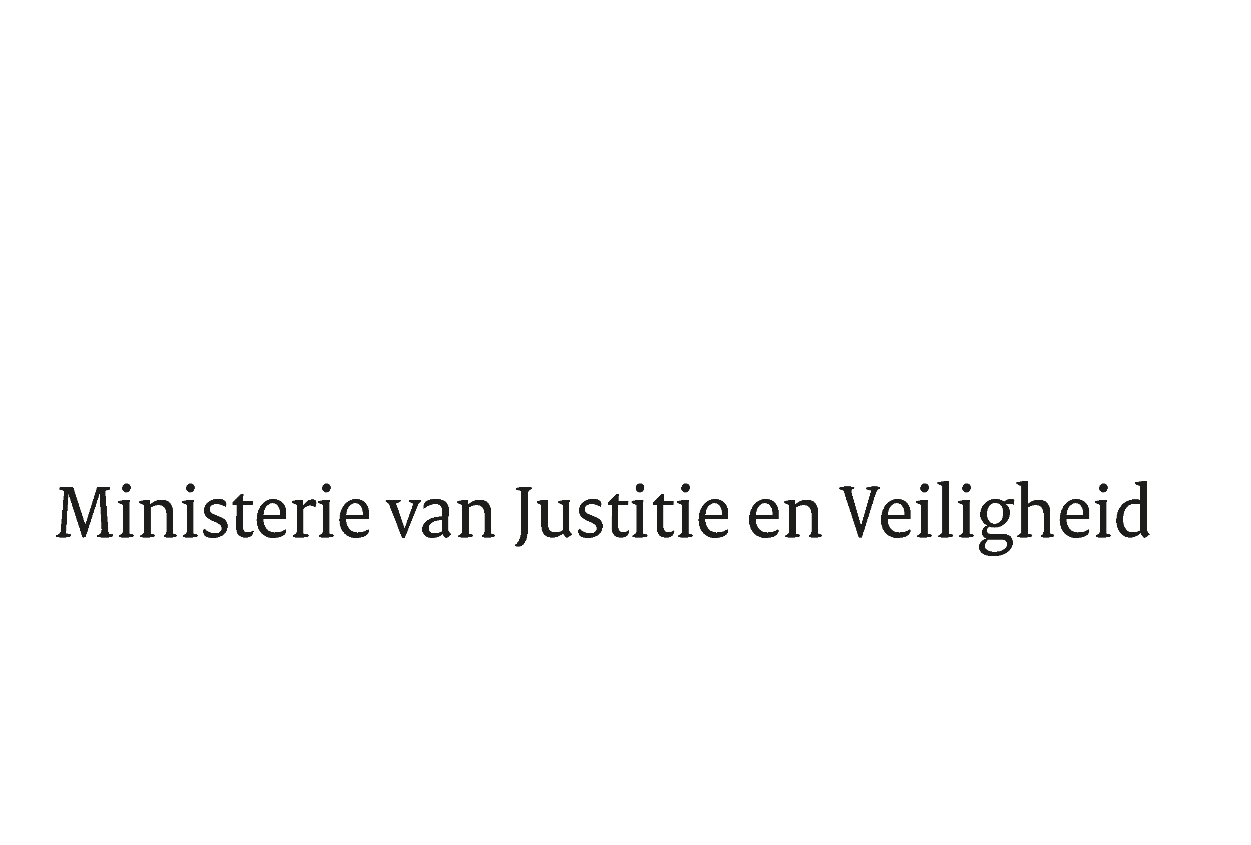

> Retouradres Postbus 20301 2500 EH Den Haag
Aan de Voorzitter van de Tweede Kamer
der Staten-Generaal
Postbus 20018
2500 EA DEN HAAG

Datum | 7 december 2022
Onderwerp | Beantwoording gestelde vragen tijdens schriftelijk overleg over de formele JBZ-Raad van 8 en 9 december 2022
Directie Europese en Internationale Aangelegenheden

Turfmarkt 147
2511 DP Den Haag
Postbus 20301
2500 EH Den Haag
www.rijksoverheid.nl/jenv

Ons kenmerk
4362685

Bijlagen
1

Bij beantwoording de datum en ons kenmerk vermelden. Wilt u slechts één zaak in uw brief behandelen.

Hierbij sturen wij uw Kamer de beantwoording van de vragen van de vaste commissie voor Justitie en Veiligheid van de Tweede Kamer die zijn gesteld in het kader van het schriftelijk overleg over de formele JBZ-Raad van 8 en 9 december 2022 in Brussel. Een deel van de vragen heeft betrekking op onderwerpen die niet geagendeerd zijn voor de aankomende JBZ-Raad, namelijk de Europese witwasautoriteit en de Wet politiegegevens. In verband met het korte tijdsbestek van dit schriftelijk overleg wordt antwoord op deze vragen zo spoedig mogelijk en uiterlijk binnen drie weken verzonden.
De Minister van Justitie en Veiligheid,

D. Yeşilgöz-Zegerius

De Minister voor Rechtsbescherming,

F.M. Weerwind

